Scuola Primaria paritaria  “VIRGINIA AGNELLI”  Anno scolastico 2013/’14  Data……………………………………………… | Cognome……………………………………………………………………………  Nome………………………………………………………………………………Classe 5^ C | PROVA “in itinere”  del PdA ”MAT1”  Matematica

Valutazione:..........................................

1. Rispondi rapidamente alle seguenti domande:

Cosa sono i numeri primi?...............................................................................................................................
…...........................................................................................................................................................................
Scrivi i numeri primi minori di 19....................................................................................................................
Tutti i numeri primi sono dispari?.................................................................................................................
1 è un numero primo?.........................................
Almeno un numero primo è pari? Se sì, quale?.............................................................................
6 è un numero composto?..................................................
23 è un numero composto?..............................................
A che cosa servono i criteri di divisibilità?.................................................................................................
…..............................................................................................................................................................................
- Completa:

Un numero è divisibile per 2 se è..................................e quindi termina con una delle seguenti cifre:.....................................................................................................................................
Un numero è divisibile per 3 se.......................................................................................................................
…..............................................................................................................................................................................
Un numero è divisibile per 5 se.......................................................................................................................
….............................................................................................................................................................................
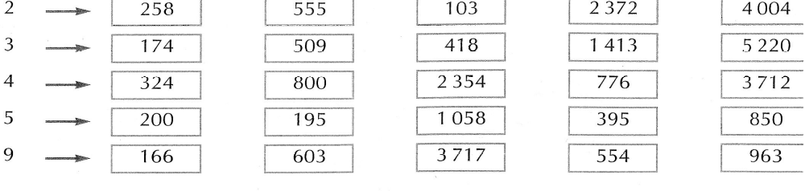
- Colora i cartellini dei numeri divisibili per...

4.Evidenzia i numeri primi:

16 – 36 – 49 – 45 – 14 – 7 – 48 – 24 – 15 – 29 -25 – 20 – 46 – 30 – 39 – 8 – 11 – 41 – 37 -

5.Tra i seguenti numeri riconosci i multipli di 3, i multipli di 5, i multipli di 9 e i multipli sia di 2 che di 3:
18 – 24 – 20 – 90 – 45 – 13 – 15 – 16 – 27 – 21

multipli di 3:………………………………………………………………….........................................................
multipli di 5:………………………………………………………………….........................................................
multipli di 9:…………………………………………………………………….....................................................
multipli di 2 e di 3:……………………………………………………….........................................................

6. Scopri il numero:

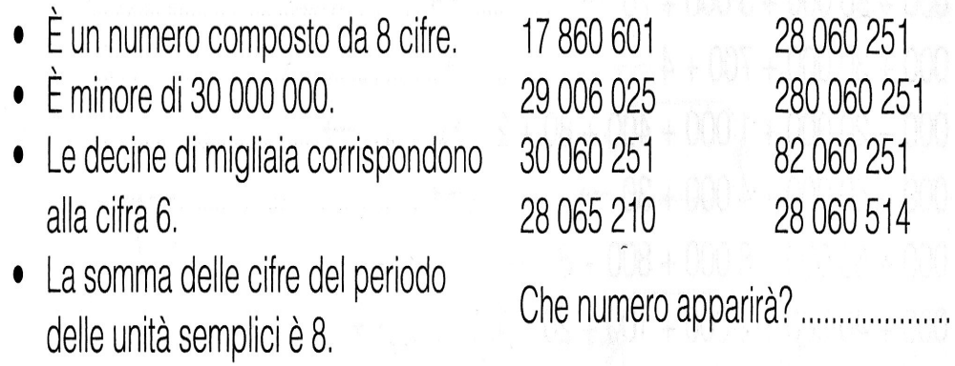

7.Calcola il valore delle seguenti potenze:

2³= …...............................................

5⁴ =.................................................

7⁵ =................................................

8³ =................................................

3⁵ =...............................................

CORREZIONE con CRITERI di VALUTAZIONE
1. Rispondi rapidamente alle seguenti domande:

Cosa sono i numeri primi? Sono numeri maggiori di 1 e divisibili solo per 1 e per se stessi
Scrivi i numeri primi minori di 19: 2, 3, 5, 7, 11, 13, 17
Tutti i numeri primi sono dispari? No
1 è un numero primo? No
Almeno un numero primo è pari? Se sì, quale? Sì il numero 2
6 è un numero composto? Sì
23 è un numero composto? No è un numero primo
A che cosa servono i criteri di divisibilità? Servono per stabilire se un numero è divisibile per un altro numero, senza eseguire la divisione 9
2. Completa:

Un numero è divisibile per 2 se è.......pari...e quindi termina con una delle seguenti cifre:
0, 2, 4, 6, 8...........................................
Un numero è divisibile per 3 se....la somma delle sue cifre è 3 o un multiplo di 3........
Un numero è divisibile per 5 se..........termina con zero o 5 4

3.Colora i cartellini dei numeri divisibili per...
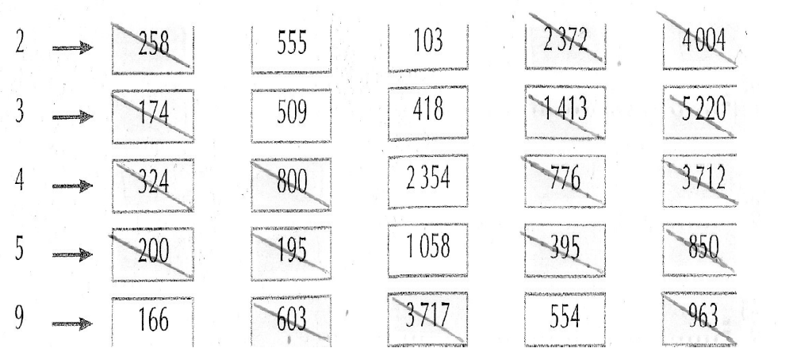
5
4. Evidenzia i numeri primi:

16 – 36 – 49 – 45 – 14 – 7 – 48 – 24 – 15 – 29 -25 – 20 – 46 – 30 – 39 – 8 – 11 – 41 – 37 -
1

5.Tra i seguenti numeri riconosci i multipli di 3, i multipli di 5, i multipli di 9 e i multipli sia di 2 che di 3:
18 – 24 – 20 – 90 – 45 – 13 – 15 – 16 – 27 – 21

multipli di 3:…18 – 24 – 90 – 45 – 15 – 27 - 21 -
multipli di 5: 20 – 90 – 45 – 15 -
multipli di 9: 18 – 90 – 45 - 27 -
multipli di 2 e di 3: 18 – 24 – 90 - 4
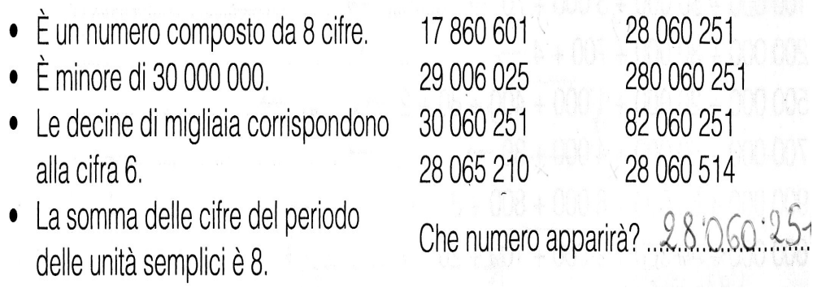
6. Scopri il numero:
1
7.Calcola il valore delle seguenti potenze:

2³= ….....2x2x2 = 8
5⁴ =....5x5x5x5= 625
7⁵ =....7x7x7x7x7=16807
8³ =....8x8x8=512
3⁵ =..3x3x3x3x3= 243
5

CRITERI per 29 richieste(mezzi voti)

29 esatte | 28 esatte | 27 esatte | 26 esatte | 25 esatte | 24-23 esatte | 22 esatte | 21-20 esatte | 19 esatte | 18-17 esatte | 16 esatte
10 | 10men | 9,5 | 9 | 8,5 | 8 | 7,5 | 7 | 6,5 | 6 | 5

0 errori | 1 err | 2 err | 3 err | 4 err | 5-6 err | 7 err | 8-9 err | 10 err | 11-12 err | 13 e più err
10 | 10men | 9,5 | 9 | 8,5 | 8 | 7,5 | 7 | 6,5 | 6 | 5

